揽才入淮 共赢未来
江苏省淮安市产业人才引进系列活动
天津大学专场

亲爱的同学们：
江苏省淮安市人社局将于10月18日下午在天津大学举办【揽才入淮 共赢未来】高校招聘活动。本次招聘会参展单位有淮安捷泰新能源科技有限公司、江苏汉邦科技股份有限公司、中天钢铁集团（淮安）新材料有限公司等17家淮安市重点产业企业，需求岗位包含化学类、机械类、动物科学类、材料类、食品类等92个优质岗位。
机不可失，时不再来！有意向的同学速来参加吧！

一、招聘会时间和地点
招聘会时间：2023年10月18日（周三）下午14:30-16:30
招聘会地点：天津大学北洋园校区大通学生中心A区大厅
二、参会企业名单
扫描下方二维码获取企业名单与招聘岗位信息
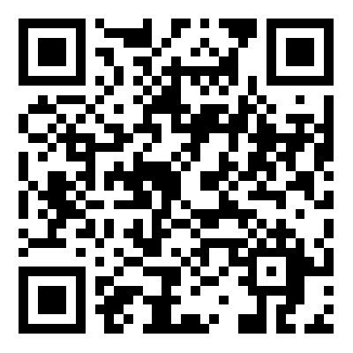
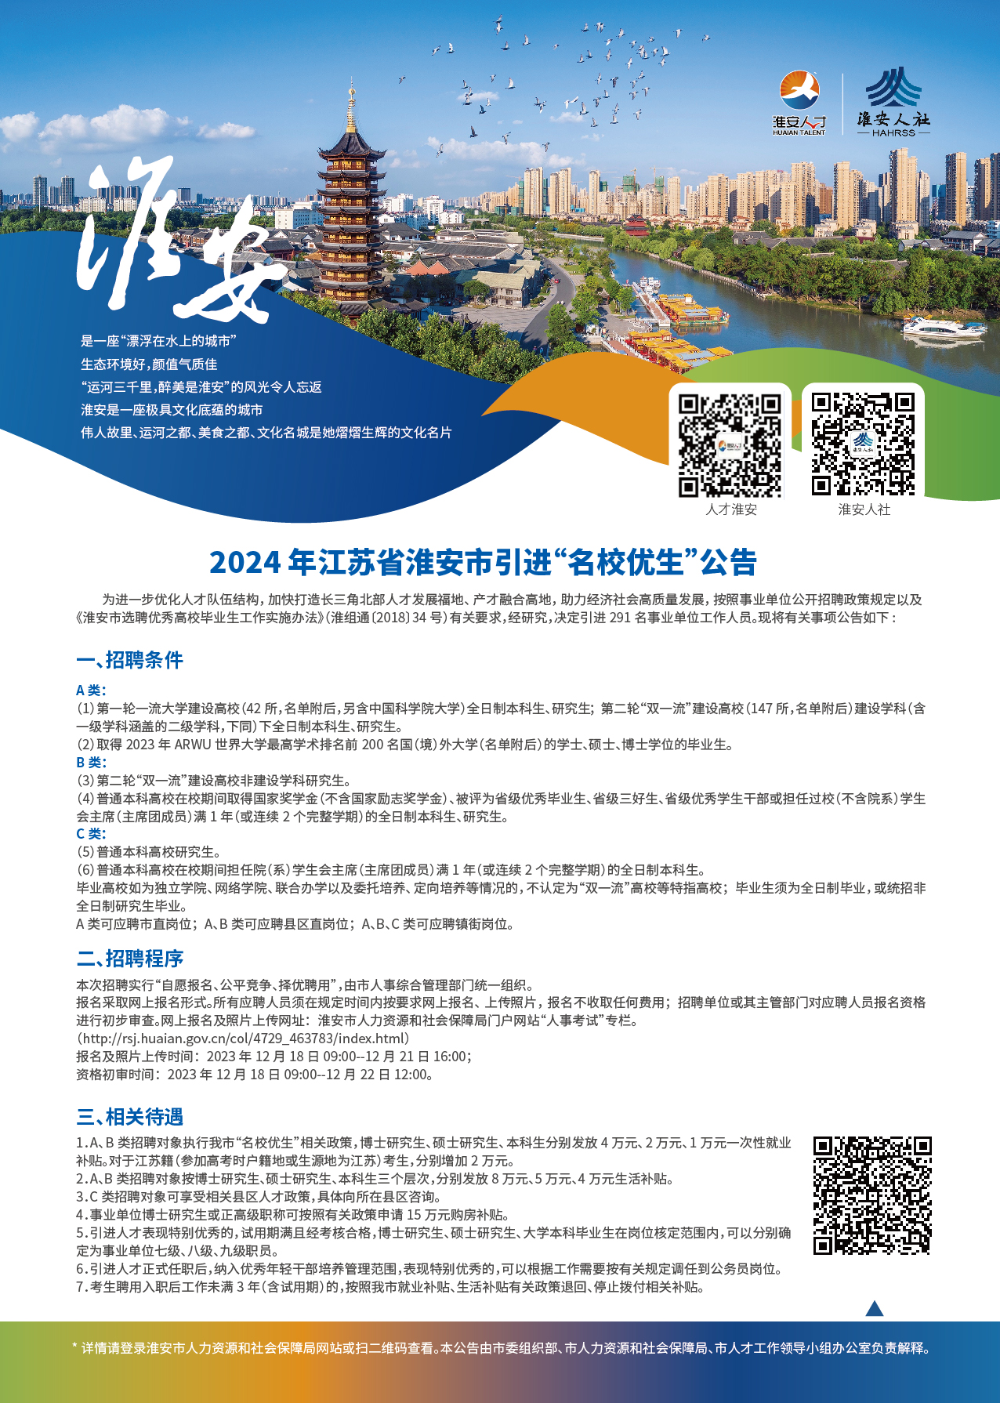
凡到场咨询同学均有精美小礼品相送。
三、江苏省淮安市概貌
淮安是一座“漂浮在水上的城市”。生态环境好，颜值气质佳，“运河三千里，醉美是淮安”的风光令人忘返。淮安是一座极具文化底蕴的城市。伟人故里、运河之都、美食之都、文化名城是她熠熠生辉的文化名片。淮安是一座宜居宜业兼备的城市。这里没有通勤、购房、子女择校、就医等方面的焦虑，就业创业机会多，生活充满幸福感。淮安是一座开放包容的城市。和合南北的区位，造就了淮安融合南北气候特征和南北文化特点。无论你来自哪里，她都能让你找到“吾心安处是淮安”的感觉。
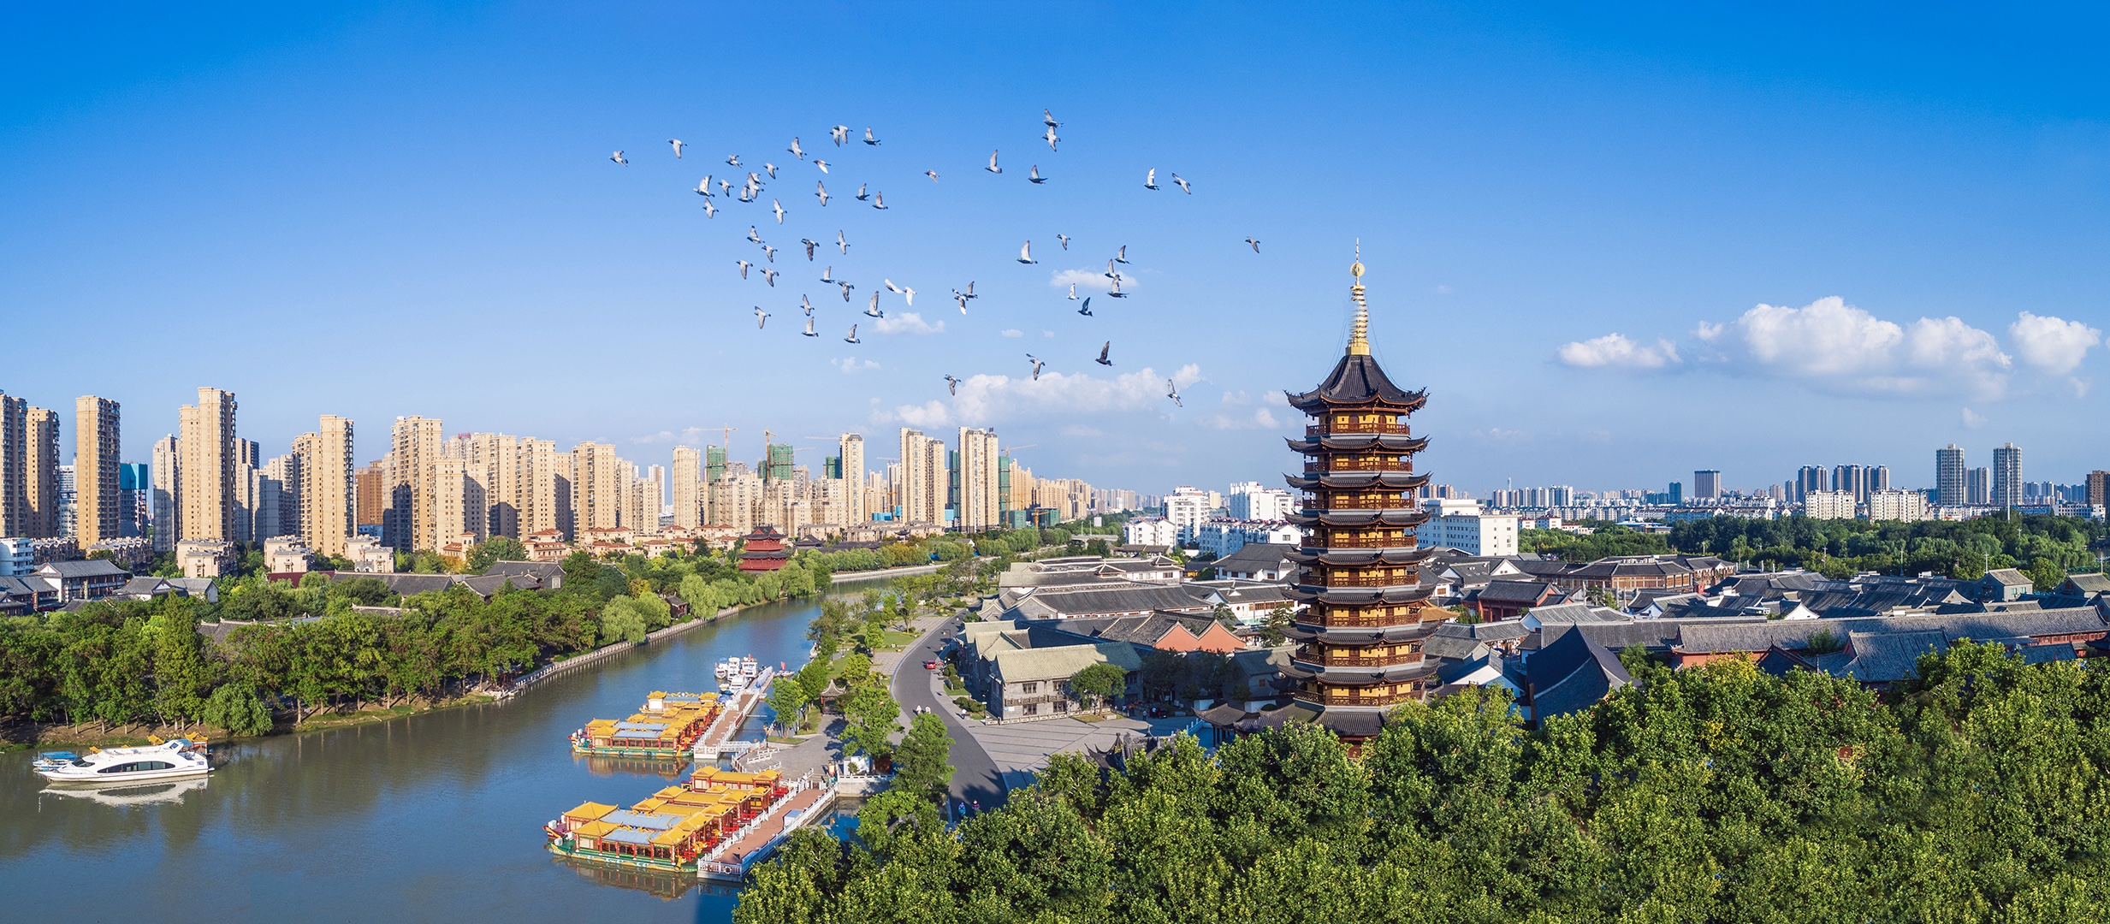

数字淮安
面积10072 平方公里
行政区划 辖4区3县 清江浦区、淮安区、淮阴区、洪泽区、涟水县、盱眙县、金湖县
2022年淮安市主要经济指标
地区生产总值 4742亿元

城市名片
全国文明城市 世界美食之都
全国历史文化名城 中国优秀旅游城市
国家卫生城市 国家园林城市
国家环保模范城市 淮扬菜之乡
全国双拥模范城 全国综合性交通枢纽
全国社会信用体系建设示范区 全国生态城市
全国首批生态文明示范区试点市 国家低碳试点城市
中国稻米产业融合发展示范市 全国水生态文明城市
全国人民防空先进城市

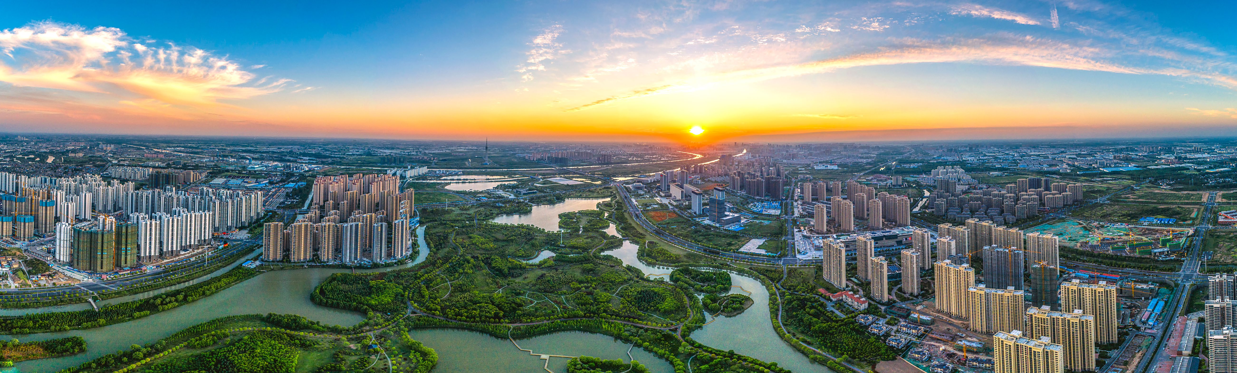

到淮就业，优惠政策“享”不停
